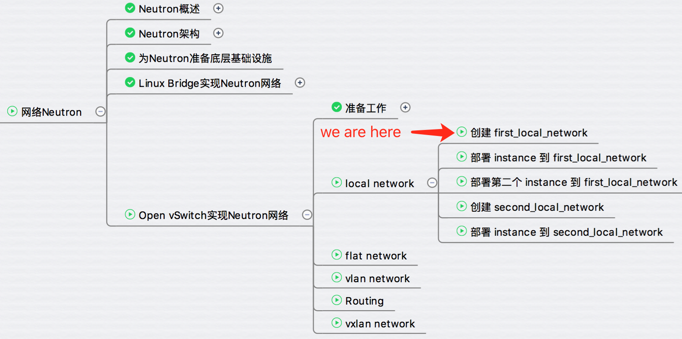

上一节我们完成了 OVS 的准备工作，本节从最基础的 local network 开始学习。  
local network 不会与宿主机的任何物理网卡连接，流量只被限制在宿主机内，同时也不关联任何的 VLAN ID。

**创建第一个 local network**

下面我们通过 Web GUI 创建 local network。

进入菜单 Admin -> Networks，点击 “Create Network” 按钮。

http://7xo6kd.com1.z0.glb.clouddn.com/upload-ueditor-image-20161222-1482408609125095882.jpg

显示创建页面。

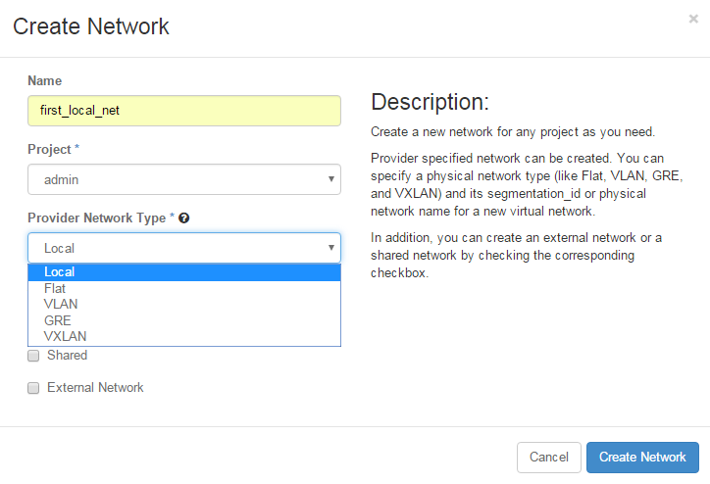

“Provider Network Type” 选择 “Local”，点击 “Create Network”，first_local_net 创建成功。

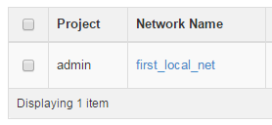

点击 first_local_net 链接，进入 network 配置页面，目前还没有 subnet，点击 “Create Subnet” 按钮。

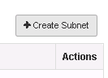

设置 IP 地址为 “172.16.1.0/24”。

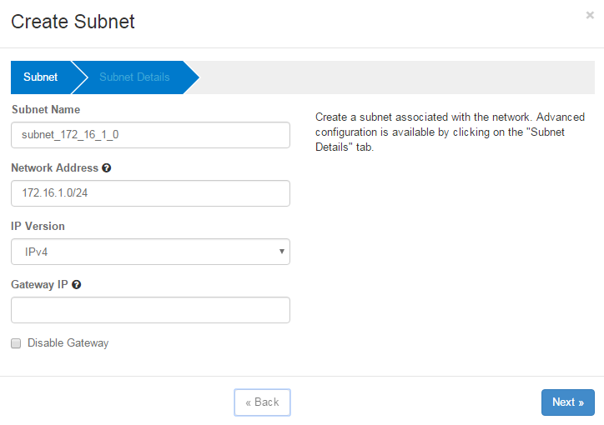

点击 “Next”。

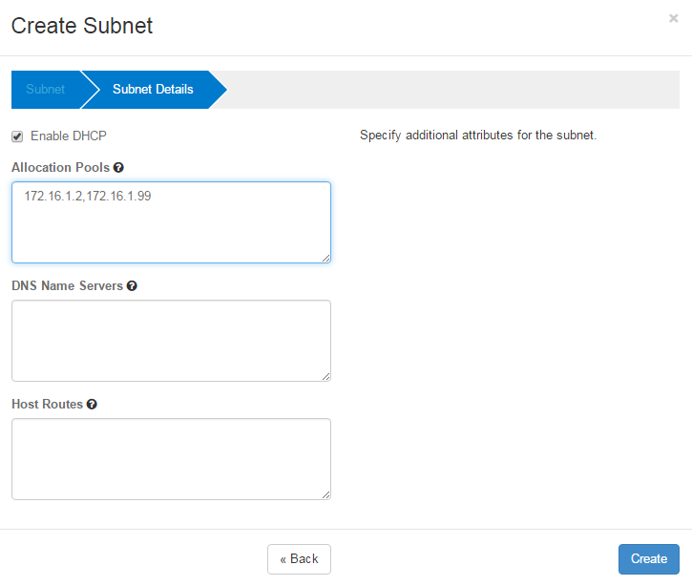

勾选 “Enable DHCP”，IP 池设置为 “172.16.1.2,172.16.1.99”。

点击 “Create”，subnet 创建成功。

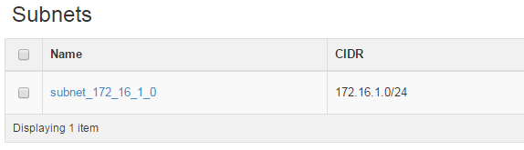

同时 devstack-controler 针对此 subnet 的 DHCP 服务也已经 Active。

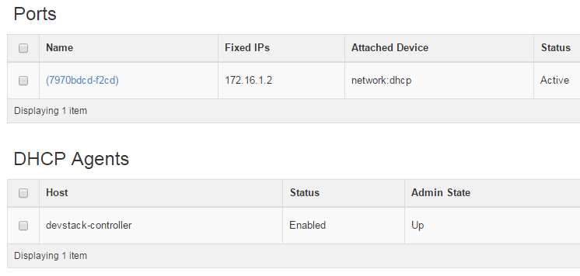

**底层网络发生了什么变化？**

创建 OVS local network 的过程与 Linux Bridge 没有什么区别。  
这是因为 Neutron 已经对不同 driver 进行了抽象，但底层实现肯定是有区别的。  
所以，接下来我们要搞清楚底层网络有了哪些变化？

打开控制节点的 shell 终端，用 ovs-vsctl show 查看当前 Open vSwitch 的状态。

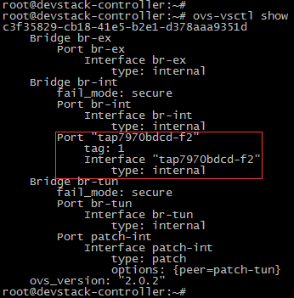  
可以看到 Neutron 自动在 br-int 网桥上创建了 port “tap7970bdcd-f2”。

从命名可知，该 port 对应 local_net 的 dhcp 接口。

与 linux bridge driver 一样，dhcp 设备也是放在命名空间里的。

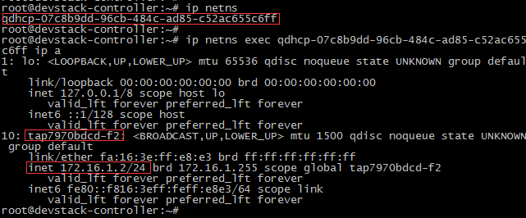

目前网络结构如下图所示：

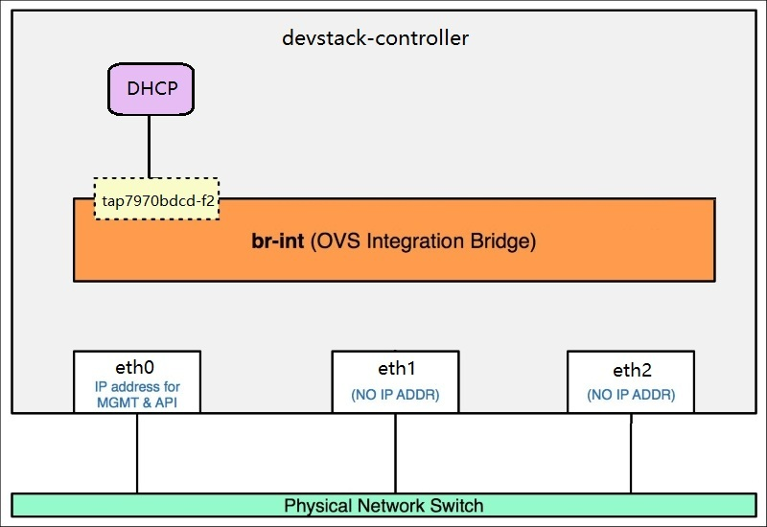

下节我们会部署 instance 到 first_local_network 并再次观察这张网络拓扑图的变化。